Mon adresse email.

Pour me connecter à mon compte zou, je vais soit sur http://www.zou.be ou je passe par le site de l’école http://www.eesmpcfkain.org



Pour vous connecter sur votre compte :

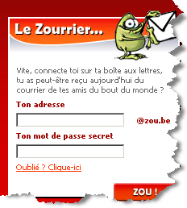
Ici tu mets

ton mot de passe.
Tu dois ici mettre :

prenom.nom

Par exemple :
marc.goossens

A partir de ce moment tu es connecté sur ton adresse email.
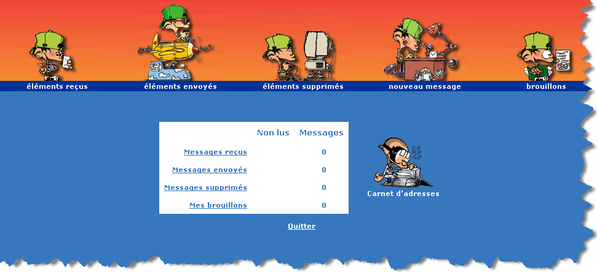
Dans ce menu, vous pouvez soit….
Ecrire un nouveau message.
Relever votre courrier dans les éléments reçus.
Mettre une adresse dans ton carnet d’adresses.

